PRILOG 39

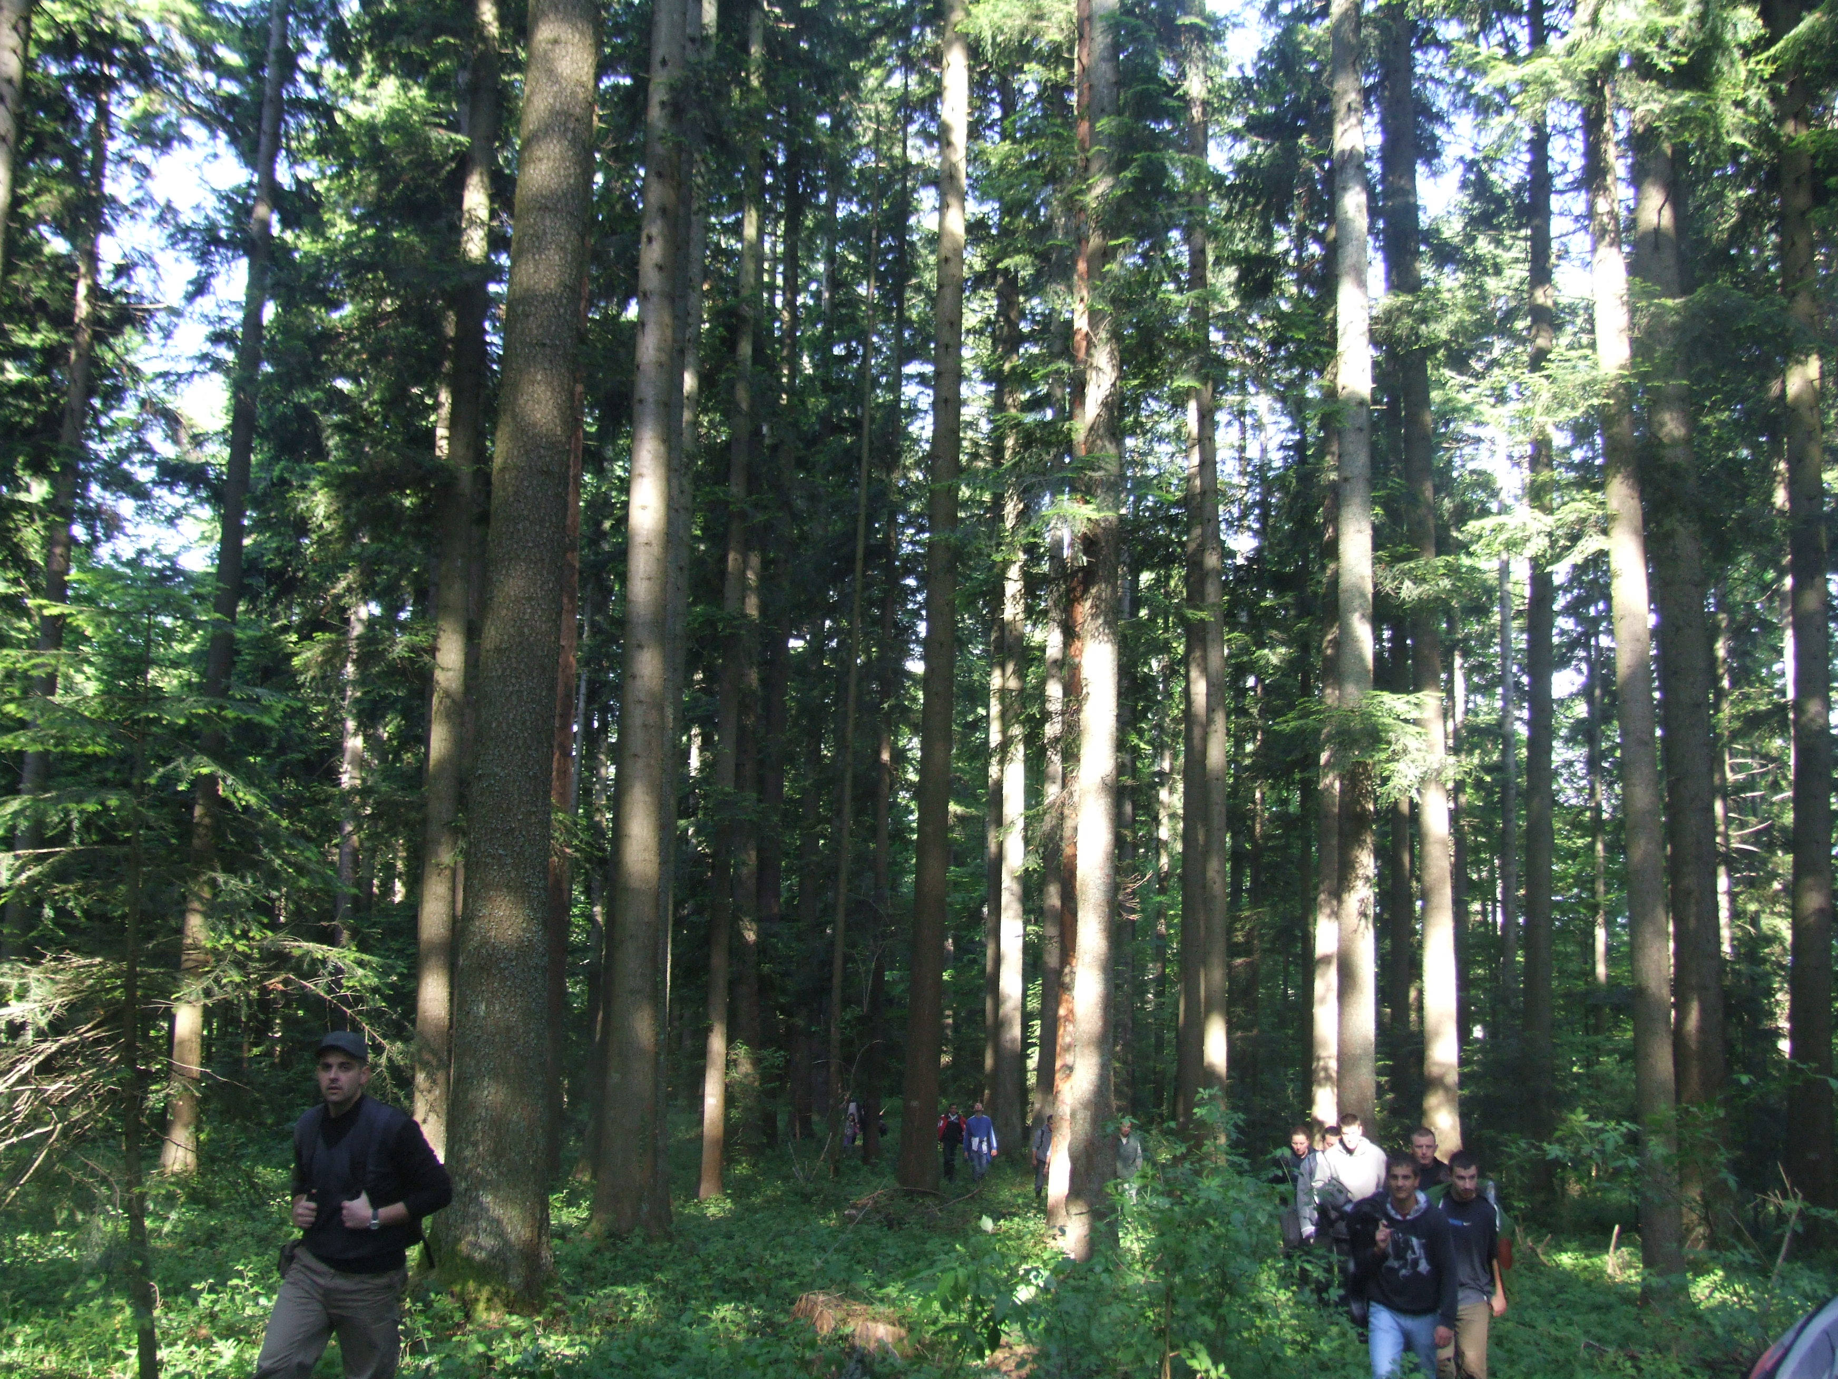
NACRT UPUTSTAVA ZA KARTIRANjE FUNKCIJA ŠUMA
Pilot područje GJ ''Istočna Boranja'' i GJ ''Rađenovci Novi''

SADRŽAJ | Str.
0. LISTA FUNKCIJA ŠUMA | 5
1. DEFINICIJA, ZNAČAJ, PRAVNI OSNOV I SADRŽAJ UPUTSTAVA | 6
1.2 Značaj kartiranja funkcija šuma | 6
1.3 Pravni osnov kartiranja funkcija šuma | 6
1.4 Sadržaj Uputstava za kartiranje | 7
1.5 Lista funkcija šuma na istraživanom području | 8
1.6 Kartografski prikaz funkcija šuma | 9
2. PROIZVODNE ŠUME | 10
Definicija | 10
Razgraničenje | 10
Grafički prikaz | 11
Zakonski osnov i izvor podataka | 11
Smernice za gazdovanje šumama | 11
3. ŠUME U ZAŠTIĆENIM PODRUČJIMA | 12
Definicija | 12
3.1 Šume u zakonom zaštićenim područjima | 12
3.1.1 Strogi rezervat prirode I stepena | 12
Razgraničenje | 13
Grafički prikaz | 13
Zakonski osnov i izvor podataka | 13
Smernice za gazdovanje šumama | 13
4. ŠUME SA POSEBNOM FUNKCIJOM OČUVANJA I KORIŠĆENJA GENOFONDA ŠUMSKIH VRSTA DRVEĆA | 14
Definicija | 14
Pozitivna dejstva | 14
Razgraničenje | 15
Grafički prikaz | 15
Zakonski osnov i izvor podataka | 15
Smernice za gazdovanje šumama | 16
5. ZAŠTITNE FUNKCIJE ŠUMA | 16
5.1 Zaštitna šuma voda | 16
Definicija | 16
Pozitivna dejstva (efekti) | 17
Razgraničenje  Zaštitna šuma voda (vodosnabdevanja)  Zaštitna šuma od voda (poplava) | 18
Grafički prikaz | 19
Zakonski osnov i izvor podataka | 19
Smernice za gazdovanje šumama u oblasti zaštite voda | 20
5.2 Šume sa prioritetnom zaštitnom funkcijom zemljišta | 21
Definicija | 21
Pozitivna dejstva (efekti) | 21
5.2.1 Zaštita zemljišta od erozije (vodom) | 23
Razgraničenje | 23
Grafički prikaz | 24
Zakonski osnov i izvor podataka | 24
Smernice za gazdovanje šumama za zaštita zemljišta od erozije | 25
5.3. Zaštitna šuma od imisija | 26
Definicija | 26
Razgraničenje | 26
Grafički prikaz | 26
Zakonski osnov i izvor podataka | 28
Smernice za gazdovanje šumama za zaštita zemljišta od erozije | 28
5.4. Stalna zaštita šuma (izvan gazdinskog tretmana) | 29
Definicija | 29
Razgraničenje | 29
Grafički prikaz | 30
Zakonski osnov i izvor podataka | 30
6. ŠUME SA POSEBNOM FUNKCIJOM OD KULTURNO-ISTORIJSKOG ZNAČAJA KIŠ | 31
6.1 Šume oko istorijskih i memorijalnih kompleksa | 31
Definicija | 31
Razgraničenje | 31
Grafički prikaz | 32
Zakonski osnov i izvor podataka | 32
Smernice za gazdovanje šumama za zaštita zemljišta od erozije | 33
7. REKREATIVNE ŠUME | 34
Definicija | 34
Pozitivna dejstva | 34
Razgraničenje | 35
Grafički prikaz | 36
Zakonski osnov i izvor podataka | 37
Smernice za gazdovanje šumama | 37
8. ŠUME SA POSEBNOM FUNKCIJOM ZA NAUČNO-ISTRAŽIVAČKU DELATNOST (SA OGLEDNIM POVRŠINAMA) | 38
Definicija | 38
Razgraničenje | 38
8.1. Dugoročne ogledne površine | 38
Grafički prikaz | 38
Zakonski osnov i izvor podataka | 38
Smernice za gazdovanje šumama | 38
9. MOGUĆI KONFLIKTI IZMEĐU RAZLIČITIH FUNKCIJA | 39
10. LITERATURA | 40

0. LISTA FUNKCIJA ŠUMA
Funkcija | Skraćenica/Kod
Proizvodne funkcije | PŠ (10, 13, 14, 18)
Šume u zaštićenim područjima po zakonu o zaštiti prirode | ŠZP (51-65: 68; 81-83;)
Zaštitne funkcije | ZŠ
Zaštitna šuma voda | ZŠV 19
Zaštitna šuma od voda (poplava) | ZŠoVP 24
Zaštitna šuma zemljišta od erozije | ZŠoE 26
Zaštitna šuma od klizišta | ZŠoK 22
Zaštitna šuma od lavina | ZŠoL 23
Klimazaštitne šume | ZŠKL 31
Zaštitna šuma od imisija | ZŠoI 41
Zaštitne šume od buke | ZŠoB 43
Zaštitne šume od pogleda | ZŠoP 47
Zaštitne šume saobraćajnica | ZŠS 50
Stalna zaštita šuma (izvan gazdinskog tretmana) | SZŠ 66
Rekreativne šume | RŠ (73, 77, 78,.....15, 16, 89, 90, 91, 94)
Šume sa posebnom funkcijom očuvanja i korišćenja genofonda šumskih vrsta drveća; | SS 17
Šume sa posebnom funkcijom za naučno-istraživačku delatnost (sa oglednim površinama) | NIŠ (71, 72, 74, 86)
Šume sa posebnom funkcijom od kulturno-istorijskog značaja; | KIŠ (69, 70,95-97)
Šume sa posebnom funkcijom zaštite prirode i predela; | ŠZPP (49, 67, 81-83)
1. DEFINICIJA, ZNAČAJ, PRAVNI OSNOV I SADRŽAJ UPUTSTAVA

1.1 Definicija funkcije šuma
Osobine i pozitivna dejstva šume kao i neophodnost njihove zaštite od štetnih dejstava ogledaju se u funkcijama šuma.

Funkcije šuma predstavljaju brojne i veoma različite karakteristike šume koje imaju trajan ili aktuelan značaj za ljusko društvo.

Sve šuma proizvode (na osnovu svojih potencijala) i materijalne i nematerijalne efekte - funkcije kao rezultat procesa u ekosistemima. Ovi efekti se uvek prožimaju.
Funkcionalno korišćenje šuma bazirano je na stvarnim funkcionalnim potencijalima šuma i njihovim optimalnom korišćenju u skladu sa zahtevima društva.
Podeljene su na zaštitne, socijalne (rekreativne) i proizvodne funkcije i principijelno (suštinski) su ravnopravne. Sve funkcije šuma se po pravilu kartiraju.

1.2 Značaj kartiranja funkcija šuma
Analiza potencijala funkcija šuma i njihovog trenutnog efekta je u osnovi planiranja gazdovanja šumama. Znanja vezana za različite efekte šuma neophodna su, između ostalog:
- za održivo obezbeđenje funkcija šuma kroz pravilno upravljanje šumama;
- kao pomoć pri donošenju odluka od strane javnih službi u vezi sa planiranjem mera koje se odnose na šume;
- kao podrška (pomoć) pri izradi ostalih planova u šumarstvu kao i planiranju u drugim sektorima (prostorno planiranje, rudarstvo, turizam, poljoprivreda…);
- kao važan osnov pri određivanju zaštićenih šumskih područja;

1.3 Pravni osnov kartiranja funkcija šuma
Zakon o šumama (sl.gl.RS .30/10, 93/12, 89/15), propisuje utvrđivanje prioritetne funkcije šuma (osnovne namene) u Planu razvoja šumske oblasti čiji sastavni deo čine i karte namene površina (prioritetne funkcije).
Ukoliko je prioritetna funkcija unapred utvrđena kao zakonska obaveza (vodozaštitne oblasti, područja ugrožena erozijom, oblasti zaštite prirode, poplavne oblasti, izvorišta voda i sl.) obuhvatanje površina vrši se prema režimima u odgovarajućim zakonima (Zakon o zaštiti prirode, Zakon o šumama, Zakon o vodama, Zakon o nacionalnim parkovima, Zakon o planiranju i izgradnji i dr.);
Za površine kojima važećim zakonima namena nije bliže utvrđena, prioritetnа funkcija šuma konkretnog šumskog kompleksa utvrđuje se na osnovu određenih kriterijuma predstavljenih ovim Uputstvima.
U slučaju preklapanja više funkcija, može doći do njihovog konflikta (vidi poglavlje 7). Za to se ne mogu propisati opšta rešenja. Za određivanje prioriteta među njima nužno je poznavati vrstu i stepen njihove međusobne zavisnosti, a time i uslovljenosti na istoj površini. U svakom pojedinačnom slučaju treba tražiti najpovoljnije rešenje, uzimajući u obzir generalni i lokalni značaj funkcije.

1.4 Sadržaj Uputstava za kartiranje
"Uputstva za kartiranje funkcija šuma" služe da objedine i predstave funkcije šuma u skladu sa Zakonom o šumama i drugim zakonima koji se tiču šume kao resursa, i budu važan šumarski doprinos kompleksnom planiranju korišćenja zemljišta i radni materijal šumarskim stručnjacima.
Uputstva su bazirana na aktuelnoj (ažuriranoj) listi funkcija šuma, čija je osnova Kodni priručnik za informacioni sistem Srbije.

Uputstva uključuju:
- Tabelu funkcija šuma pilot područja
- Definiciju funkcije
- Pozitivna dejstva
- Kriterijume i elemente vrednovanja za prostorno razgraničenje funkcija šuma
- Šifru (skraćenicu) i kartografski znak za razgraničenje definisanih funkcija(predlog)
- Zakonski osnov za izdvajanje
- Smernice (opšta uputstva) za gazdovanje šumama - funkcionalne zahteve

Napomene
Osnov za spisak funkcija šuma na Pilot području je lista namene površina (prioritetnih funkcija) proizašla iz funkcija šuma utvrđenih Opštom osnovom za Podrinjsko-kolubarsko šumsko područje kome GJ "Istočna Boranja" pripada, Opštom osnovom za Sremsko šumsko područje kome pripada GJ "Rađenovci novi", a prema Globalnim i Osnovnim namenama iz Stručnih uputstava pri Kodnom priručniku za informacioni sistem Srbije, zakonskim rešenjima i odlukama o statusu pojedinih delova kompleksa u odnosu na vrstu i stepen zaštite (osnov zakon o zaštiti prirode).

1. Promene podrazumevaju proveru svih funkcija šuma i njihove usaglašenosti sa kriterijumima ovih uputstava.
2. Takođe, promene podrazumevaju ažuriranje liste funkcija sa aktuelnim uredbama, izveštajima, dokumentima i dr. o svim zaštitnim i zaštićenim šumama na području, kao i rezultatima sprovedenih aktivnosti u drugim poljima unapređenja definisanih projektom.

U delu "Pravni osnov" prikazani su zakoni relevantni za detekciju i kartiranje funkcija šuma.
Napravljena je razlika između "pravno obavezujućih" i " pravno neobavezujućih" funkcija šuma.

1.5 Lista funkcija šuma na istraživanom području
Naziv | Funkcije šuma utvrđene Zakonom  (ili sa zakonskim osnovom) |  | Funkcije šuma utvrđene u procesu planiranja gazdovanja šumama
Naziv | GJ Rađenovci | GJ Boranja | GJ Rađenovci | GJ Boranja
Proizvodna funkcija |  |  | x | x
Semenska sastojina |  | x
Zaštita voda (vodosnabdevanja) |  |  |  | x
Zaštita od voda (poplava) |  |  | x
Zaštita zemljišta od erozije |  |  |  | x
Strogi rezervat prirode | x | x
Stalna zaštita šuma (izvan gazdinskih tretmana) |  |  |  | x
Šume oko istorijskih i memorijalnih kompleksa |  |  |  | x
Zaštitna šuma od imisija |  |  |  | x
Rekreativne šume |  |  |  | x
Šume sa posebnom funkcijom za naučno-istraživačku delatnost (sa oglednim površinama) |  |  |  | x

1.6 Kartografski prikaz funkcija šuma
(razmera 1:10.000, 1:20.000, 1:25.000, 1:50.000 )
Grafički prikaz funkcija šuma može biti poligon (površ, ravan), linija i tačka.
Površina: Kao poligon odnosno ravan, prikazuju se sve funkcije šuma koje nisu predstavljene linijski ili tačkasto (npr. Oblast zaštite voda, područje zaštite prirode...)
Funkcije šuma ispod 0,5 ha (minimalna veličina sastojine)/ili ispod 50 m širine generalno se ne prikazuju u vidu poligona, ali se mogu prikazati linijski ili tačkama ukoliko su utvrđene.
Linija: Linijski se prikazuju šume u funkciji zaštite saobraćajnica, pri čemu linija predstavlja spoljnu granicu funkcije.
Tačka: Tačkama se predstavljaju područja ispod minimalne površine za poligono predstavljanje funkcije šuma ili se konkretna funkcija ne može linijski predstaviti (npr. prirodni spomenik, jako male eksperimentalne naučne površine, arheološki spomenik....).

2. PROIZVODNE ŠUME (PŠ)
Definicija: Šume i šumska staništa sa proizvodnom funkcijama su kompleksi šuma za koje posebnim zakonskim aktima nije utvrđena drugačija namena, a pri tom maksimalna proizvodnja i korišćenje proizvodnih potencijala staništa nisu u konfliktu ni sa jednim drugim opštim ciljem gazdovanja.

Proizvodna funkcija šuma (10,) uključuje:

1) proizvodnju drveta - ekonomske šume u redovnom gazdovanju (u konkretnim sastojinama mogu biti definisani i drugi ciljevi gazdovanja, ponekad mogu imati i prednost na konkretnoj površini sastojine, ali pri tom da nisu u konfliktu sa proizvodnim ciljevima, odnosno u optimalnoj varijanti nesmetano se istovremeno maksimalno obezbeđuju; I inače jedan od stručnih stavova je da šume proizvodne uloge pri svom optimumu u istom odnosu obezbeđuju i sve druge prepoznate funkcije).

2) proizvodnju nedrvnih šumskih proizvoda - proizvodnja lekovitog bilja, sirovina za kozmetiku, smole, jestivih proizvoda i sl.

Razgraničenje
Proizvodna funkcija, odnosno njen funkcionalni potencijal i funkcionalni efekat, ocenjuje se na različite načine.
Metodi procene proizvodne funkcije u manjoj ili većoj meri su vezani za proizvodnu sposobnost šumskog staništa, odnosno najveću količinu drveta koju trajno postižemo na datom staništu kod odgovarajuće vrste(a) drveća.

Ocena proizvodnog potencijala sprovodi se kroz dve grupe kriterijuma:

I – Kriterijume koji se odnose na uočavanje, snimanje i ocenu karakteristika staništa: nagib terena, ekspozicija, nadmorska visina, oblik reljefa, matični supstrat i njegova struktura, tip i vrsta zemljišta, definisani njihovim fizičkim i hemijskim karakteristikama, vodni režim posebno u ravnici dubina podzemnih voda, klima i proces humifikacije.;
II – Kriterijume koji se odnose na uočavanje, snimanje i i ocenu karakteristika sastojine:
struktura šumskog fonda - odnos obraslih i neobraslih površina, vrsta drveća – njihov odnos, posebno u mešovitim sastojinama, odnos glavne i pratećih vrsta, i u smislu sukcesije – odnos primarnih i sekundarnih vrsta, unutrašnju strukturu sastojina – vertikalnu i horizontalnu izgrađenost, posebno sklop, obrast i stepen očuvanosti, kvalitet i zdravstveno stanje, odnos starosnih kategorija u jednodobnim šumama, prostorni raspored i dr.
Pri tom i jedni i drugi se mogu zasebno ili integralno koristiti pri vrednvanju zatečenog i mogućeg proizvodnog potencijala sastojine.

Grafički prikaz
OPIS |  |  | Oznaka/kod
Boja: | zelena |  | PŠ 10
Linija (kontura): | Spoljna puna linija
Šrafura: | Dijagonalna  puna linija

Zakonski osnov i izvor podataka
Zakon o šumama

Izvor podataka:
- Planska dokumentacija u šumarstvu (baze podataka IS u šumarstvu), vegetacijska, pedološka karta, karta potencijalne prirodne vegetacije i šumske tematske karte.

Smernice za gazdovanje proizvodnim šumama
Najosnovniji zahtevi u gazdovanju ovim šumama podrazumevaju:
- izbor vrsta drveća na tipološkoj osnovi;
- forsiranje mešovitih sastojina radi obezbeđenja njihove biološke stabilnosti;
- forsiranje svih do sada poznatih uzgojno-privrednih (strukturnih) oblika grupimično – prebirnog, grupimičnog, dvospratnog, jednodobnog u skladu sa osobinama vrsta drveća i staništem na kome se nalaze;
- forsiranje potpunog sklopa;
- forsiranje optimalne šumovitosti, odnosno obraslosti svih površina, prioritetno namenjenih šumskoj proizvodnji. I pored osnovnog opredelenja da obraslost šumom bude potpuna postoji potreba da izvestan deo površina ostane nepošumljen, na primer površine koje iz klimatskih razloga treba očuvati bez šume (površine za oticanje hladnog vazduha, doticanje svežeg vazduha i sl.), lovne remize, šumske livade, šumske doline i druge površine pogodnije za poljoprivrednu proizvodnju, a koje i iz estetskih razloga treba koristiti na odgovarajući način.
- melioraciju degradiranih šuma (bez obzira na poreklo);
- mehanizaciju (ukoliko je moguće) u svim fazama nege sastojine u seči i izradi drvnih sortimenata.
- optimalnu otvorenost kompleksa šumskim saobraćajnicama (putevima i vlakama).

3. ŠUME U ZAŠTIĆENIM PODRUČJIMA ŠZP
Šumski ekosistemi su uvek bili od posebnog značaja za očuvanje prirode zbog svoje kompleksnosti i dinamičnosti. Dakle, očuvanje strukture i funkcija šumskih ekosistema je preduslov za očuvanje njihovih vrednosti uključujući i dobra i koristi koje oni pružaju čoveku.
Postoji razlika između područja izdvojenih na osnovu Zakona o zaštiti prirode i površina zaštićenih Planovima gazdovanja šumama u skladu sa Zakonom o šumama.

Definicija: Šumska područja sa posebnom funkcijom zaštite i očuvanja prirode, zaštite staništa, vrsta i procesa.
Šumska područja s posebnom funkcijom zaštite predela, naročito, zaštite svojstava i funkcionisanja ekosistema, održivog korišćenja prirodnih resursa i očuvanja diverziteta, jedinstvenosti i lepote kao i rekreativne vrednosti prirode i predela.

3.1 Šume u zakonom zaštićenim područjima
Područja koja imaju izraženu geološku, biološku, ekosistemsku i/ili predeonu raznovrsnost i koja su značajna kao staništa vrsta ptica i drugih migratornih vrsta značajnih u skladu sa međunarodnim propisima mogu se proglasiti za zaštićena područja od opšteg interesa.
Zaštićena područja mogu biti: strogi rezervat prirode, specijalni rezervat prirode, nacionalni park, spomenik prirode, zaštićeno stanište, predeo izuzetnih odlika, park prirode.

3.1.1 Strogi rezervat prirode I stepena SRP 61 (84)
Strogi rezervat prirode je područje neizmenjenih prirodnih odlika sa reprezentativnim prirodnim ekosistemima, namenjeno isključivo za očuvanje izvorne prirode, genskog fonda, ekološke ravnoteže, praćenje prirodnih pojava i procesa, naučna istraživanja kojima se ne narušavaju prirodna obeležja, vrednosti, pojave i procesi. Uspostavljaju se režimi zaštite: I stepena, II stepena i/ili III stepena (kodovi 61, 62, 63).

Razgraničenje
Sve šumske površine koje su zakonski, a u odgovarajućim planskim dokumentima, izdvojene kao zaštićena područja preuzimaju se prilkom kartiranja funkcija šuma.

Grafički prikaz
OPIS |  |  | Oznaka/kod
Boja: | crvena |  | SRP 61 (84)
Linija (kontura): | Spoljna puna linija
Šrafura: | Horizontalna isprekidana

Zakonski osnov i izvor podataka
Zakon o zaštiti prirode
Zakon o nacionalnim parkovima
Zakon o šumama

Izvor podataka:
- Registar zaštićenih prirodnih dobara;
- Akt o proglašenju zaštićenog područja;
- Plan upravljanja zaštićenim područjem
- Prostorni plan područja posebne namene
- Podaci Ministarstva poljoprivredu i zaštite životne sredine, Uprave za šume, JP (Upravljači).

Smernice za gazdovanje šumama u zaštićenim područjima
Na zaštićenom području uspostavljaju se režimi zaštite: I stepena, II stepena i/ili III stepena.
Režim zaštite podrazumeva skup mera i uslova kojima se određuje način i stepen zaštite, korišćenja, uređenja i unapređenja zaštić enog prirodnog dobra;
Režimi zaštite i granice delova zaštićenog područja sa različitim režimima zaštite utvrđuju se aktom o proglašenju zaštićenog područja na osnovu studije zaštite.
Strogi rezervat prirode I stepena SRP 61
U strogom rezervatu prirode zabranjeno je vršiti radnje i aktivnosti i obavljati delatnosti koje mogu narušiti svojstva zbog kojih su proglašeni zaštićenim prirodnim dobrom (branje i uništavanje biljaka, uznemiravanje, hvatanje i ubijanje životinja, uvođenje novih bioloških vrsta, melioracijski radovi, razni oblici privrednog i drugog korišćenja i slično).
Posećivanje strogog rezervata prirode u cilju obrazovanja može se vršiti na osnovu dozvole koju izdaje upravljač zaštićenog područja.
U strogom rezervatu prirode zabranjene su privredne i druge aktivnosti.

4. ŠUME SA POSEBNOM FUNKCIJOM OČUVANJA I KORIŠĆENJA GENOFONDA ŠUMSKIH VRSTA DRVEĆA (SS)
U cilju unapređenja proizvodnje kvalitetnog reproduktivnog materijala, tj.obezbeđenja dovoljnih količina zdravog i selekcionisanog semena i sadnog materijala, i kao jedan od oblika očuvanja genofonda populacija pojedinih vrsta drveća in-situ iz najboljih prirodnih populacija, izdvajaju se semenske sastojine ovih vrsta.
Drugi oblik očuvanja šumskih genetičkih resursa je ex situ (van mesta) konzervacija, koja predstavlja vid očuvanja šumskih genetičkih resursa izvan njihovog prirodnog staništa, osnivanjem semenskih plantaža.

Definicija: Semenske sastojine su delovi šuma koji predstavljaju najbolje populacije na određenim lokalitetima različitih nadmorskih visina i geoloških podloga, izdvojene na osnovu bonitiranih fenotipskih karakteristika.

Semenske plantaže podrazumevaju specijalizovane, veštačke kulture za višegodišnju proizvodnju genetski kvalitetnog semena ekonomski važnih vrsta drveća.

Pozitivna dejstva
Semenski objekti imaju značajnu ulogu kako u proizvodnji zdravog selekcionisanog semena, tako i u konzervaciji i usmerenom korišćenju šumskih genetičkih resursa.
Semenski materijal (šišarka, plod i seme namenjeni za proizvodnju sadnog materijala) upotrebljava se za obnovu šuma i osnivanje i održavanje plantaža šumskog drveća.
Semenske sastojine, po svojim fenotipskim i populacionim karakteristikama, predstavljaju najveću akumulaciju genetskog bogatstva vrsta drveća i kao takve čine dobru polaznu osnovu za konzervaciju i usmereno korišćenje šumskih genetičkih resursa.

Razgraničenje
Za šumski semenski objekat izdvaja se sastojina ako je:
1) visokog uzgojnog oblika (generativnog porekla) sa nadprosečnim prirastom i pretežnim udelom zdravih kvalitetnih stabala (izrazite pravosti, punodrvnosti, pravilne krošnje sa tankim granama) u kojoj se stabla lošijeg kvaliteta mogu ukloniti bez posledica na sklop i obrast;
2) izolovana od oprašivanja sa okolnih loših sastojina ili stabala, pojasom izvan obeleženih granica sastojine u kome je isti kvalitet stabala kao u semenskoj sastojini, širine najmanje visine prosečnog stabla u sastojini;
3) po brojnosti stabala i homogenosti obezbeđuje proizvodnju kvalitetnog i genetski raznovrsnog semena.
Grafički prikaz
OPIS |  |  | Oznaka/kod
Boja: | žuta |  | SS 17
Linija (kontura): | Spoljna puna linija
Šrafura: | Dijagonalna puna

Zakonski osnov i izvor podataka
Zakon o šumama
Zakon o reproduktivnom materijalu šumskog drveća

Izvor podataka:
- Registar semenskih objekata poznatog porekla,
- Podaci Ministarstva poljoprivrede i zaštite životne sredine, JP koja gazduju semenskim objektima
- Opažanja na terenu.

Smernice za gazdovanje šumama u semenskim sastojinama
U semenskim sastojinama sprovoditi permanentne aktivnosti koje imaju za cilj poboljšanje genetičkog sastava izdvojenih sastojina i povećanje uroda semena.

- Uklanjanje inferiornih semenskih stabala oko i u semenskim sastojinama;
- Izdvajanje i obeleževanje semenskih stabala;
- Evodentiranje obilnosti cvetanja i uroda (fenoloških pojava);
- Stimulisanje prinosa semena proredama;
- Zaštita od štetočina i bolesti;
- Stručna kontrola nad pravilnostima berbe i zdravstvenog stanja šišarica, plodova i semena;
- Kontrola kvaliteta semena;

5. ZAŠTITNE FUNKCIJE ŠUMA ZŠ
5.1 Zaštitna šuma voda
Šume u oblasti zaštite voda (vodosnabdevanja) sa površinskom ili podzemnom pijaćom vodom, šume u oblasti lekovitih izvora i šume u poplavnim oblastima.

Definicija: Šuma za zaštitu voda obezbeđuje i poboljšava kvalitet podzemnih voda kao i stajaćih i površinskih tekućih voda, stalnost protoka vode i smanjuje rizik od nastajanja poplava i šteta od poplava.

Postoji razlika između područja sa zakonskim obavezujućim pravnim okvirom i onih koji nemaju pravno obavezujući okvir.

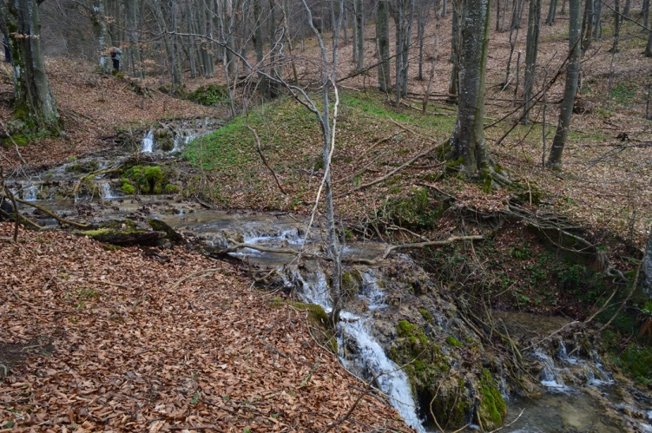

Pozitivna dejstva (efekti)
Neosporno je dokazano da šuma pozitivno utiče:
- na kvalitet voda (filtrirajući i sprečavajući biološko ili mehaničko zagađivanje vode različitim materijalima),
- na ravnomernost i ujednačenost voda umanjujući rizik pojave velikih voda (poplava),
- u poplavnim oblastima šuma umanjujući brzinu strujanja vode,
- na zaštitu vodotoka od negativnog dejstva voda, a posebno stihijskog dejstva voda,
- u slivnim oblastima brana, ugroženih erozijom, tako što utiče na održavanje čistote jezerskog basena,
- na nivo protoka i ukupan bilans voda.

Kvalitet podzemnih voda u šumi često je tako dobar da nisu potrebni skupi tretmani u procesu snabdevanja vodom. Podzemne vode u šumi nisu opterećene đubrivom, hemikalijama za zaštitu biljaka, otpadnim vodama i muljem od pročišćenih voda, nasuprot onim vodama ispod poljoprivrednih površina ili zemljišta u naseljima.
Uticaj šuma na vodni režim ogleda se u većoj akumulaciji i stvaranju rezervi vode i njenom sporijem oticanju.

U ovom pogledu posebnu ulogu ima šumska prostirka (lišće, iglice, grančice i sl.) koja ima visok kapacitet za vodu. Količina vode koju može zadržati šumska prostirka znatno je veća od njegove težine, tako da ponašajući se kao sunđer, šumska prostirka znatno umanjuje površinsko oticanje vode.
Šume krošnjama drveća utiču na postupno dospevanje kiše na zemlju, a šumskom prostirkom akumuliraju dospele količine vode postupno je otpuštajući u zemlju i tako umanjuju njeno površinsko oticanje.
Šumska zemljišta se odlikuju vrlo složenim sistemom poroznosti, koju čine makro i mikro pore. Veća poroznost šumskih zemljišta, uslovljena razgranatim sistemom korenja šumskog drveća kao i pojavom šupljina nastalih odumiranjem korenja i radom brojne pedofaune, utiče na to da šumska zemljišta mogu primiti veću količinu vode i da je njeno upijanje mnogo brže nego na poljoprivrednim površinama, čak i u odnosu na oranice. Samim tim je manje površinsko oticanje vode sa šumskih zemljišta nego s otvorenih terena.
Pozitivno dejstvo šume na zadržavanje vode, a time i na umanjeno oticanje i nastajanje poplava ogleda se i zadržavanju (intercepciji) vode na lišću i granju drveća i njenom isparavanju (transpiraciji). Ovo dejstvo je od posebnog značaja na staništima koja pokazuju osetljivost pri oticanju kao što su zemljišta sa puno akumulirane vode ili sa puno podzemnih voda.
Topljenje snega je sporije u šumi, naročito na osojnim stranama, nego na otvorenom prostoru. Voda od otopljenog snega sporije otiče pa se veća količina vode upije u zemljište, što umanjuje nagli porast vodostaja.

Razgraničenje
Zaštitna šuma voda (vodosnabdevanja) ZŠV 19
Sve šumske površine koje su zakonski, a u odgovarajućim planskim dokumentima, izdvojene kao oblasti u funkciji zaštite voda (vodosnabdevanja) i zaštite lekovitih izvora preuzimaju se prilkom kartiranja funkcija šuma. To uključuje:
- zone sanitarne zaštite izvorišta voda i to: šira zona zaštite, uža zona zaštite i zona nepostrdne zaštite;
- područja namenjena zahvatanju vode za ljudsku potrošnju;
- oblasti namenjene zaštiti staništa ili vrsta gde je bitan element njihove zaštite održavanje ili poboljšanje statusa voda i dr.

Istim planskim dokumentima utvrđuju se i odredbe za zaštitu, a pre svega zabrana obavljanja delatnosti i/ili ograničenja korišćenja za datu oblast. Osim toga vlasnici ili ovlašćeni korisnici se obavezuju da prihvate i poštuju određene mere.

Takođe, izdvajaju se i površine koje zakonski nisu utvrđene kao zaštitne šume vodosnabdevanja, a stručnom procenom predstavljaju značajne površine prikupišta i izvorišta voda i uže zaštitne zone oko vodotoka.

Kao zaštitne šume voda mogu se kartirati i
- šume koje doprinose održavanju ili poboljšanju hidromorfološke raznolikosti vodene faune i flore npr. prirodna staništa ili oblasti bliske prirodnim staništima i njihovi delovi na tekućim ili stajaćim vodama, kao i delovi oblasti sa izvorima, barama, močvarama i lugovima ako su zakonom zaštićeni prema Zakonu o zaštiti prirode.
- hidroekološki značajni pojasevi šuma koji služe kao površine za umrežavanje i elementi duž tekućih voda sa širinom sa svake strane reke po 10 – 15m i ne užom od 5m.
- šuma koja prati potoke i reke (sa svake strane reke po 10 – 15m), kao i šuma u neposrednoj okolini jezera (50 m oko jezera). Ona štiti obalu od štete koju erozija može da nanese i reguliše odnose svetla i temperature vode. Šuma za zaštitu obale doprinosi poboljšanju kvaliteta vode i smanjuje posebno unos štetnih materija koje se talasima snesu sa obližnjih korišćenih i korisnih površina.

Zaštitna šuma od voda (poplava) ZŠoVP 24
- Poplavne oblasti koje su zakonski izdvojene ili je planirano njhovo izdvajanje i kao takve utvrđene u vodoprivrednim kartama.
- Šume između rečnog korita i nasipa.

Grafički prikaz
OPIS |  |  | Oznaka/kod
Boja: | plava |  | ZŠV 19
Linija (kontura): | Spoljna puna linija
Šrafura: | Horizontalna
Boja: | plava |  | ZŠoV 24
Linija (kontura): | Spoljna puna linija
Šrafura: | tačkasta

Zakonski osnov i izvor podataka
Zakon o vodama
Zakon o šumama
Zakon o zaštiti prirode

Izvor podataka:
- Registar zaštićenih oblasti, sa kartom na kojoj je označen položaj zaštićenih oblasti i navedenim propisima prema kojima su te oblasti proglašene kao zaštićene;
- Vodoprivredne osnove, PP R Srbije do 2020., Strategija prostornog razvoja Srbije, PP regionalnog i lokalnog karaktera.
- Podaci Ministarstva poljoprivredu i zaštite životne sredine, Republička direkcija za vode.
- Opažanja na terenu.

Smernice za gazdovanje šumama u oblasti zaštite voda
Usvaja se i primenjuje zabrana obavljanja delatnosti ili ograničenja u korišćenju u skladu sa propisima kojima je ustanovljenom zaštićeno područje.

U sertifikovanim šumama moraju se primenjivati standardi datog sistema za sertifikaciju.

Za dobrotu i količinu pijaće vode, kao i vremensku raspodelu oticanja vode, pored geoloških, edafskih, orografskih i klimatskih osobenosti, odlučujući značaj imaju i dejstva čoveka na zemljište i vegetaciju. Pri tretiranju šume u prvom planu stoji održavanje dobrote vode, praćeno stalnošću protoka vode. U šumama za zaštitu voda svi radni postupci, šumska tehnika i uopšte priprema u šumi moraju se prilagoditi sledećim zahtevima zaštitne funkcije:

- isključivanje velikopovršinskog gazdovanja u zoni zaštite;
- isključivanje čiste seče;
- posebno u poplavnim oblastima forsiranje vrsta sa jako izraženim korenovim sistemom (srčanicom);
- izbor vrsta drveća na tipološkoj osnovi (u uslovima gde osnova postoji);
- pošumljavanje neobraslih površina.
- u uslovima gde je to moguće forsiranje, polazeći od karakteristika vrsta, prebirno-grupimičnog uzgojnog oblik;
- u uslovima gde nije moguće obezbediti grupumično-prebirnu seču strukturni ciljevi su dvospratne i višespratne sastojine;
- smanjenje mehanizacije pri gazdovanju ovim šumama na najmanju moguću meru;
- zabrana korištenja teške tehnike za izvlačenje (samo sajle) u područjima izvora i potoka, bez preprečavanja tekućih voda;
- korištenje biološkog ulja pri upotrebi mehanizacije;
- sipanje i presipanje goriva uvijek u najvećoj mogućoj udaljenosti od voda
- isključivanje tehnologije proizvodnje krupnih drvnih sortimenata;
- ostavljanje granjevine u sastojini uz potpunu uspostavu šumskog reda.
- manja gustina šumskih puteva;
- odmicanje linije puta od glavnih vodotoka na određena rastojanja (najmanje 50m);
- obeležavanje na terenu vodoprivrednog područja.
- potpuna zabrana upotrebe nedozvoljenih hemijskih sredstava u radovima na zaštiti i nezi šuma;
- ograničenje paše na zaštićenom području;
- zabrana rekreativnog korišćenja.

5.2 Šume sa prioritetnom zaštitnom funkcijom zemljišta
Definicija: Zaštitna šuma zemljišta štiti svoje stanište, kao i susedne (okolne) površine od dejstva erozije (vodom, snegom, vetrom), ispošćavanja, odrona, ruč-procesa i klizišta.

Vrlo često je kombinovana sa zaštitnom funkcijom, vezano za zaštitu naselja i infrastrukturnih objekata.

Pozitivna dejstva
Osnovni efekat zaštitne šume zemljišta je sprečavanje ispiranja zemljišta i dugoročna zaštita njegove stabilnosti. Pojedinačna pozitivna dejstva šume ogledaju se:

- u obogaćivanju zemljišta organskom materijom, a time i azotom, na račun razlaganja biljnih ostataka i obrazovanja gornjeg plodnijeg sloja zemljišta, koji je po svom fizičko hemijskom sastavu, vodno-fizičkim i biohemijskim svojstvima najaktivniji i najotporniji u odnosu na eroziju;
- u povećanju opšte mehaničke otpornosti zemljišta na delovanje otkidajućih i transportnih sila vode i vetra, mehaničkim povezivanjem zemljišta korenovim sistemom drveća;
- u zaštiti staništa od izduvavanja (deflacije) slabljenjem snage vetra kao i zaštiti površina iza sebe od razvejavanja i taloženja eolskog nanosa;

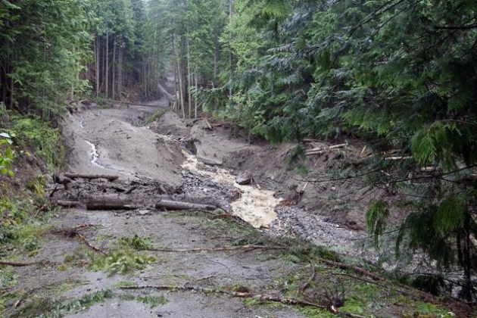

- u zadržavanju dela vode od padavina, što umanjuje oticanje (videti ZŠV 19);
- u zaštiti zemljišnog pokrivača od neposrednih udara kišnih kapljica i slabljenju snage udara kapljica kiše;
- u smanjivanju površinskog oticanja vode, čime se slabi njena erodirajuća snaga i transport produkata erozije;
- u povećanju infiltracije vode koja dolazi na površinu zemljišta (šumska prostirka, strmi teren i dr.), što znatno umanjuje količinu vode koja površinski otiče;
- u zaštiti zemljišta od isušivanja za vreme sušnih perioda;
- sprečavanju klizanja snega, odronjavanja snežnih gromada i obrazovanja zemljišnih lavina (videti ZŠL 23), a time i brazdanje zemljišta i erozije koja posle toga nastupa;

5.2.1 Zaštita zemljišta od erozije (vodom) ZŠoE 26
Razgraničenje
Sve šumske površine utvrđene Zakonom o vodama kao područja ugrožena usled erozije vodom (eroziono područje) iz Registara zaštićenih oblasti, a predstavljene na Kartama ugroženih područja (sastavni deo Plana upravljanja vodama), Planom upravljanja rizicima kao i Prostornim planovima.

Kod površina koje nisu obuhvaćene zakonima pri predlaganju ove kategorije zaštitnih šuma polazi se od njene osnovne definicije da protiveroziona zaštitna šuma zemljišta treba da štiti svoje stanište kao i okolne površine od dejstva erozije (vodom, snegom, vetrom) i ispošćavanja zemljišta, kao i od klizišta.
Zaštitna šuma zemljišta kartira se samo onda ako je toliko izražena da uslovljava poseban način gazdovanje.
Ugroženost od erozije određena je u suštini sledećim faktorima: nagibom terena, reljefom, geološkom podlogom, tipom (podtipom) zemljišta, ekspozicijom, visinom padavina, klimom i vrstom korišćenja. Zbog velikog broja faktora i njihove međusobne zavisbnosti mogu se dati samo uslovne smernice za ocenu ugroženosti erozijom neke šumske površine.

Pokazatelji za približno ograničavanje su:
1. površine sa prisustvom erozionih brazdi,
2. strme do vrlo strme padine nagiba preko 30⁰ ,
3. vrlo plitka do plitka skeletna zemljišta,
4. strme padine nagiba preko 20⁰ na ilovastim supstratima,
5. površine sa dvoslojnim zemljištima i na manjim nagibima,
6. površine na nestabilnim podlogama;
7. zemljišta na eksponiranim položajima
    - zaravnjeni vrhovi, ivice visoravni, koji imaju srednje do plitko zemljište, srazmerno jako su ugroženi vodnom erozijom, deflacijom i ispošćavanjem (visokoplaninski pašnjaci).
    - šuma na deponijama i drugim nestabilnim staništima (deposoli),

8. klisure i kanjoni;
9. tipovi šuma, doslovce: 421,422,431,432,433, 489,657,661,662,663,666,667, 723, 728, 729,757,772,806

Erozija vetrom
10. površine koje su ugrožene izduvavanjem naročito u suvim i toplim oblastima, (staništa sa finim peščarima, a kod redovnih jakih vetrova i na grubim peščarima).

Odroni

11. površine na i ispod strmih strana sa pokretnim (slobodnim) kamenom (zaštita od odrona).

Grafički prikaz
OPIS |  |  | Oznaka/kod
Boja: | braon |  | ZŠoE 26
Linija (kontura): | Spoljna puna linija
Šrafura: | Dijagonalna

Zakonski osnov i izvor podataka
Zakon o vodama
Zakon o šumama
Zakon o zaštiti prirode

Izvor podataka:
- Registar zaštićenih oblasti, sa kartom na kojoj je označen položaj zaštićenih oblasti i navedenim propisima prema kojima su te oblasti proglašene kao zaštićene;

- Podci Ministarstva poljoprivredu i zaštite životne sredine, Uprave za šume, Digitalni modeli terena, tipološka, Geološke i pedološka karta.
- Opažanja na terenu.

Smernice za gazdovanje šumama za zaštitu zemljišta od erozije
Da bi šuma izdvojena kao Zaštitna šuma zemljišta ispunila svoju ulogu zaštite svog staništa, kao i susednih (okolnih) površina od dejstva erozije (vodom, snegom, vetrom), ispošćavanja, odrona, ruč-procesa i klizišta potreban je pre svega trajni zaštitni obrast.

U gazdovanju ovim šumama moraju se usvojiti i primenjivati zabrane obavljanja delatnosti ili ograničenja u korišćenju u skladu sa propisima kojima je ustanovljeno zaštićeno (eroziono) područje.

U šumama za zaštitu zemljišta od erozije svi radni postupci, šumska tehnika i uopšte priprema u šumi moraju se prilagoditi sledećim zahtevima zaštitne funkcije:

- Isključivanje i zabrana čistih, veliko-površinskih oblika seča kao načina gazdovanja;
- Smanjivanje procesa podmlađivanja na minimalnu površinu, pre svega produžetkom ophodnje u ovim šumama;
- Izbor vrste drveća na tipološkoj osnovi ili prirodnoj potencijalnoj vegetaciji (posebno na klizištima forsirati stabla sa korenom srčanicom);
- Pošumljavanje svih neobraslih površina šumom na kojima je konstatovana jaka ili ekcesivna erozija;
- Formiranje višespratnih strukturnih oblika, a u uslovima gde je to moguće posebno nega sprata zeljastih i žbunastih jedinki;
- Forsiranje izdanačkih šuma na dvoslojnim zemljištima i ruč terenima u cilju osiguranja manjeg težišnog opterećenja površina šumskim pokrivačem (pod pretpostavkom da je izdanačka šuma po pravilu nešto nižih zapremina kod iste vrste drveća), a time i težine;
- Isključivanje tehnologije proizvodnje dugačkih (teških) drvnih sortimenata;
- smanjenje mehanizacije pri gazdovanju ovim šumama na minimalnu potrebnu meru;
- obavezno u tehnologiji izrade šumskih sortimenata kresati grane i ostavljato ih u sastojini posle seče;
- zabraniti spuštanje, izvlačenje stabala po liniji najvećeg pada radi sprečavanja nastanka erozionih brazdi;
- seču i izvlačenje ograničiti na zimski period kada je podloga smrznuta;
- gustinu šumskih komunikacija ( u odnosu na klasična shvatanja optimalne gustine) svesti na neophodan minimum;
- pri projektovanju i izgradnji, trase šumskih komunikacija, posebno vlaka, maksimalno prilagođavati konfiguraciji terena (praćenju izohipsi);
- puteve redovno održavati sa čistom drenažom;
- obeležavanje područja zahvaćenog jakom i ekcesnom erozijom direktno na terenu;
- ograničiti upotrebu za ispašu stoke, a posebno ograničiti brojnost divljači (glodfara) na ugroženom području.

5.3. Imisiona zaštitna šuma
Za razliku od ostalih zaštitnih kategorija šume, čije dejstvo može da se sagleda i nezavisno od antropogenog uticaja, ova kategorija zaštitnih šuma je nametnuta, definisana i izdvojena baš zahvaljujući svesnom ili nesvesnom negativnom delovanju čoveka.

Definicija: Imisiona zaštitna šuma umanjuje štetne ili opterećujuće uticaje nastale, pre svega, usled buke, prašine, aerosola, gasova i zračenja. Na taj način šuma štiti od štetnih dejstava ovih emisija stambene, radne i rekreativne oblasti, poljoprivredne i šumske korisne površine, kao i ostale objekte kojima je potrebna zaštita.

Imisione zaštitne šume se mogu izdvojiti u regionalnim i lokalnim okvirima.

Pozitivna dejstva
Korisna dejstva šume u odnosu na zagađivače vazduha ogledaju se u:
- pojačanoj sedimentaciji prašine,
- filtriranju lebdeće prašine i radioaktivnog zračenja,
- apsorbciji gasova,
- prečišćavanju vodenog taloga.

Razgraničenje
Uslov za izdvajanje (razgraničenje) imisionih šuma je postojanje izvora (objekta) emisije (veliki industrijski kompleksi, i to, pre svega, elektrane, livnice, postrojenja za pretapanje materijala, velike hemijske industrije, naročito – petrohemija, proizvodnja celuloze i veštačke svile, postrojenja za pripremu bituminoznih materijala za izgradnju puteva, kamenolomi, mesna industrija, rafinerije, javna postrojenja za sagorevanje otpadaka, životinjske farme, fabrika automobila, velike saobraćajnice i dr) i objekta vrednog zaštite (stambene, radne i rekreativne oblasti, poljoprivredne i šumske korisne površine, vredni biotopi kao i ostali objekti kojima je potrebna zaštita).

Elementi vrednovanja u cilju izdvajanja imisionih zaštitnih šuma mogu se sagledati kroz dve grupe različitih, ali uzročno vezanih pokazatelja:

- imisije – vrste i koncentraciju, odnosno, intenzitet zračenja;
- šumske štete, očigledno, izazvane imisijama.

U okvirima regionalnog imisionog uticaja elementi vrednovanja, na osnovu kojih se mogu izdvajati ove šume, su ustvari imisije čiju koncentraciju mere drugi interesenti, a mogu i šumarske organizacije u cilju utvrđivanja štetnosti uticaja na šumske ekosisteme.
Razgraničenja na osnovu imisionih šteta u zoni zračenja oslanja se na negativne ekološke efekte koji se manifestuju, najčešće, oštećenjima i sušenjem stabala, pa sve do potpune sukcesije šumskih sastojina travnatim formacijama, a u krajnjoj instanci nestankom vegetacije. Osnovni elementi vrednovanja su:

- relativna zastupljenost oštećenih stabala,
- razvijenost krošanja,
- broj godina četina i morfološki znaci oštećenja,
- prisustvo odumrlih stabala,
- obrast sastojine.

Lokalna imisiona šuma izdvaja se na osnovu svog položaja prema izvoru emisije ili prema objektu koji treba štititi. Ova, kategorija šuma treba da obezbedi sve korisne učinke nabrojane ranije, samo u skromnijim okvirima lokalnog karaktera.
I za ove šume, odnosno, njihovo vrednovanje u cilju izdvajanja mogu se koristiti već nabrojani elementi. U okviru visoko razvijenih industrijskih oblasti mogu se koristiti privremeni normativi koji u zavisnosti od vrste zagađivača približno utvrđuju poluprečnik zaštitnog šumskog pojasa. Poluprečnici zaštitnih zona kreću se u granicama 300-2000 m, a ova maksimalna rastojanja su rezervisana za visoke peći i čeličane, energane, livnice metala i postrojenja za pretapanje metala, velika hemijska preduzeća uključujući petrohemiju, proizvodnju celuloze i veštačke svile, postrojenja za pripremu bituminoznih materijala za gradnju puteva i postrojenja za preradu životinjskih tela.

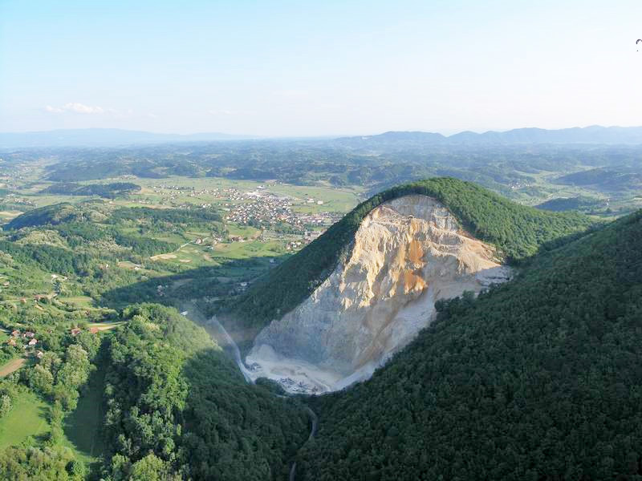

Grafički prikaz
OPIS |  |  | Oznaka/kod
Boja: | ljubičasta |  | ZŠoI 41
Linija (kontura): | Spoljna puna linija
Šrafura: | Dijagonalna

Zakonski osnov i izvor podataka
Zakon o šumama
Zakon o zaštiti životne sredine
Izvor podataka:
- Regionalni i opštinski Prostorni planovi;
- Podaci Agencije za zaštitu životne sredine;
- Podci Ministarstva poljoprivredu i zaštite životne sredine, Uprave za šume,
- Opažanja na terenu.

Smernice za gazdovanje šumama za zaštitu od imisija
Funkcionalni zahtevi koji se odnose na ovu kategoriju zaštitnih šuma obuhvataju:
- izbor najotpornijih vrsta drveća na osnovu ranga prioriteta prema imisionom uticaju;
- prednost lišćarskim vrstama pri jednakom nivou otpornosti;
- isključivanje površinskog i forsiranje stabalnog gazdovanja pri čemu trajno forsiranje spratovnosti;
- nega šume na principima negativne selekcije podržavanjem i predominatnih stabala;
- zahvati u sastojinama moraju biti umereni, najčešće samo sanitarnog karaktera;
- pošumljavanje u potpunosti neobraslih površina u zoni izražene ugroženosti;
- ravnopravan tretman žbunastih vrsta u uzgojnim zahvatima;
- stalna zamena osušenih stabala zdravim i mladim jedinkama;
- redukcija mehanizovane tehnologije na manju meru pri izvršenju radova na nezi i zaštiti šuma u cilju očuvanja njihove stabilnosti;
- postavljanje šumskih komunikacija upravno na osnovni pravac dejstva imisionog uticaja;
- stalno praćenje prisustva i intenziteta negativnog imisionog uticaja u ugroženom području.

5.4 Stalna zaštita šuma (izvan gazdinskog tretmana) SZŠ 66
Definicija: Šumske površine stalno zaštitnog karaktera u kojima nema gazdinskih intervencija.

Razgraničenje
To se uglavnom odnosi na:
  - šume na gornjoj granici šumske vegetacije,
  - šume na izuzetno vrletnim nagibima preko 35⁰,
  - šume u klisurama i kanjonima i sl.

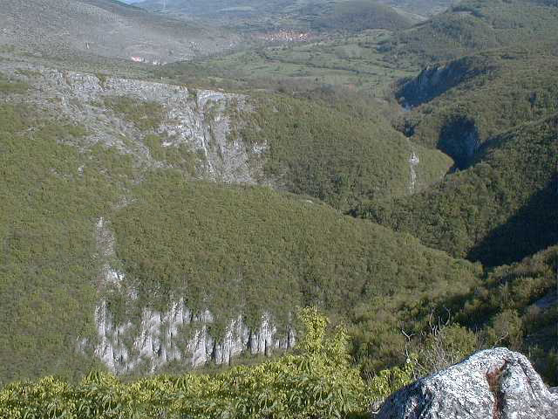

Grafički prikaz

OPIS |  |  | Oznaka/kod
Boja: | siva |  | SZŠ 66
Linija (kontura): | Spoljna puna linija
Šrafura: | mrežasta

Zakonski osnov i izvor podataka
Zakon o šumama
Zakon o zaštiti prirode

Izvor podataka:
- Registar zaštićenih prirodnih dobara;
- Akt o proglašenju zaštićenog područja;
- Interne baze podataka IS koje koriste JP
- Rezultati naučnih i operativnih istraživanja,
- Osnovne geografske karte,
- PP na različitim nivoima,
- Podaci Ministarstva poljoprivredu i zaštite životne sredine, Uprave za šume, Digitalni modeli terena;
- Opažanja na terenu.

6. ŠUME SA POSEBNOM FUNKCIJOM OD KULTURNO-ISTORIJSKOG ZNAČAJA KIŠ (69,70,95-97);

Kulturni predeo izuzetnih odlika je područje značajne predeone, estetske i kulturno-istorijske vrednosti koje se tokom vremena razvijalo kao rezultat interakcije prirode, prirodnih potencijala područja i tradicionalnog načina života lokalnog stanovništva.
Očuvanje jedinstva tradicionalnih međudejstava prirode i čoveka od značaja je za zaštitu, održanje i razvoj ovakvih područja.

6.1 Šume oko istorijskih i memorijalnih kompleksa KIŠ 97
Pojam okoline, ili prirodnog okruženja na kom je spomeničko nasleđe nastalo, odnosi se na prostor sa svim prirodnim odrednicama koje su više ili manje doprinele da se objekat baš tu nađe.

Definicija: Šume u okviru (okolini) kulturnih, memorijalnih i istorijskih objekata prvenstveno služe stvaranju estetsko-prostornog okvira navedenim objektima, ne isključujući pri tom njihovu rekreativnu ulogu.

Razgraničenje
Sve šumske površine koje su zakonski, a u odgovarajućim planskim dokumentima, izdvojene kao zaštićena područja oko kulturnih, memorijalnih i istorijskih objekata preuzimaju se prilkom kartiranja funkcija šuma.
Za šumske površine bez zakonskog osnova, prioritetna funkcija šuma u okruženju kulturno - istorijskih spomenika, uslovljena je postojanjem kulturno - istorijskih objekata u šumskim kompleksima.

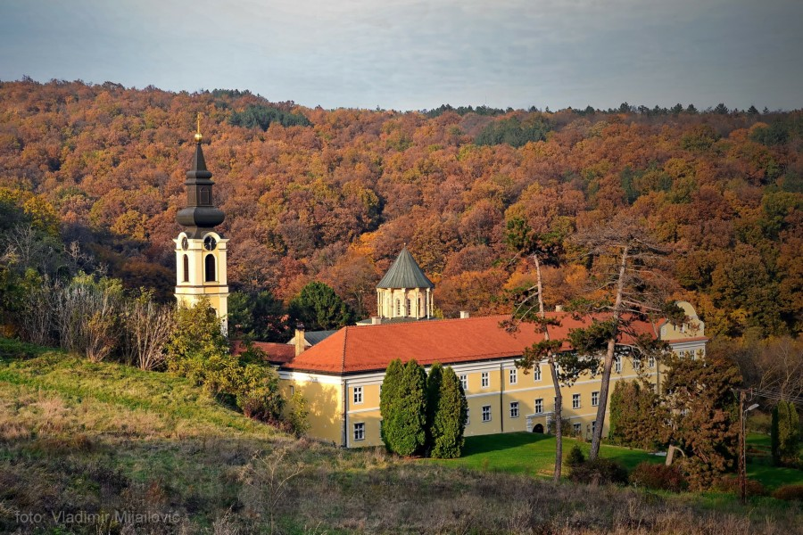

Grafički prikaz
OPIS |  |  | Oznaka/kod
Boja: | roze |  | KIŠ 97
Linija (kontura): | Spoljna puna linija
Šrafura: | tačkasta

Zakonski osnov i izvor podataka
Zakon o šumama
Zakon o zaštiti prirode
Zakon o kulturnim dobrima

Izvor podataka:
- Katalog nepokretnih kulturnih dobara;
- Akt o utvrđivanju nepokretnog kulturnog dobra;
- Registar zaštićenih prirodnih dobara;
- Akt o proglašenju zaštićenog područja;
- PP na različitim nivoima,
- Rezultati naučno istraživačkih projekata
- Podaci Ministarstva poljoprivredu i zaštite životne sredine, Uprave za šume,
- Opažanja na terenu.

Smernice za gazdovanje šumama u okruženju kulturno istorijskih spomenika
U slučaju zakonski izdvojenih površina usvaja se i primenjuje zabrana obavljanja delatnosti ili ograničenja u korišćenju u skladu sa propisima kojima je ustanovljeno zaštićeno područje.

Gazdovanje šumama u okviru memorijalnih i kulturno istorijskih spomenika treba sprovoditi na način da se postigne trajno estetsko i funkcionalno uređenje šireg spomeničkog područja.

U ovim šumama se sprovodi ograničeno i kontrolisano korišćenje prirodnih bogatstava, dok se aktivnosti u prostoru vrše u meri koja omogućava unapređivanje stanja i prezentaciju ukupnog područja bez posledica po njegove primarne vrednosti.

Smernice za gazdovanje šumama

- izbor vrste drveća na tipološkoj osnovi uz mogućnost ''unosa'' u manjoj meri i alohtonih vrsta drveća ako je to u interesu uvećanja estetske vrednosti kompleksa;
- forsiranje heterogenijih strukturnih formi tipa prebirne šume, grupimično-raznodobne šume, dvospratnih sastojina i sastojinama sa pričuvcima;
- forsiranje stabala jakih dimenzija (stoletnih),
- forsiranje stabala (merama nege) najrazličitijih formi i oblika;
- forsiranje mešovitosti uz jednak tretman drveća, grmlja i zeljastih biljaka;
- forsiranje ređeg sklopa uz isključivanje zakorovljavanja;
- negovanje različitih oblika ivice šume izbegavajući zatvorene ivice.
- uspostavljanje najpovoljnijeg odnosa obraslih i neobraslih površina vodeći računa o karakteristikama ekosistema;
- uređenje vidikovca.
- izgradnju dovoljne gustine saobraćajnica posebno šetnih i trim staza;
- izgradnju prateće infrastrukture za aktivan i pasivan rekreativni odmor kao i izgradnju vodovoda do najznačajnijih punktova;
- izgradnju tabli obaveštenja, prateće signalizacije i dr.

7. REKREATIVNE ŠUME (RŠ 73, 77, 78,.....15, 16, 89, 90, 91, 94)
Rekreacija podrazumeva bilo koji oblik fizičke ili psihološke revitalizacije putem dobrovoljnog provođenja slobodnog vremena u prirodi. Pri tome su obuhvaćeni sledeći vidovi aktivnosti: šetnja, alpinizam, planinarenje, skijanje, trčanje, jahanje, lov, različite sportske aktivnosti ako za to postoje izgrađeni tereni u šumi, razgledanje i dr. Često se u okviru šume nalaze i vodene akumulacije, pa su omogućene brojne sportsko-rekreativne aktivnosti na vodi.

Definicija: Šuma za rekreaciju služi zdravlju, veselju (radosti), promeni i uživanju u prirodi njenih posetilaca. ili „šuma koja se održava kako bi prvenstveno pružala mogućnost za rekreaciju“ (IUFRO 2000.).

Njena privlačna snaga leži u suštini u njenoj dobroj pristupačnosti, naročitoj ''opremljenosti'' prirodom kao i u postojanju objekata za rekreaciju.

 | 
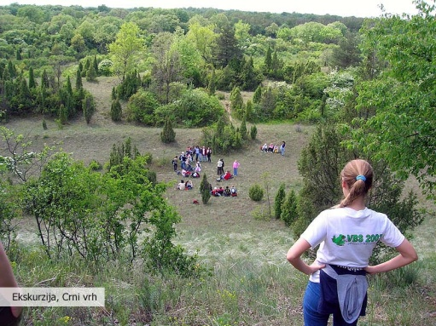 | 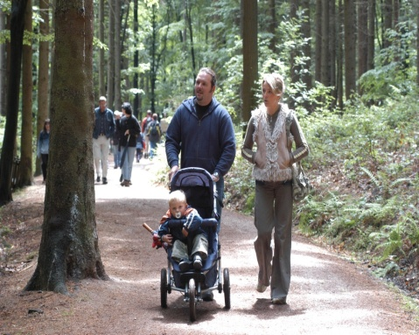

Pozitivna dejstva
Šuma svojim ujednačenim mikroklimatskim odnosima doprinosi fizičkom i psihičkom osvežavanju ljudi. Najvažniji faktori za ovo su – u odnosu na naselja i potpuno slobodne površine – ujednačena temperatura vazduha, povećana relativna vlažnost vazduha, smanjena brzina vetra, čistiji vazduh i – usled vegetacije – smanjeno zračenje i izračavanje. Istovremeno je vazduh obogaćen mirisnim materijama (fitoncidi) kojima se pripisuju i posebna lekovita dejstva.
- u šumi su posetioci manje ometani bukom,
- šuma svojom slobodnom dostupnošću i površinskim protezanjem omogućuje mnogobrojne rekreativne aktivnosti,
- šuma pruža ljudima doživljaje kontrastne urbanizovanoj gradskoj sredini.

Razgraničenje
Kao šume za rekreaciju preuzimaju se prilkom izdvajanja i kartiranja funkcija šuma sve zakonom utvrđene šumske površine u okviru parkova, park šuma, parkova prirode, šuma za rekreaciju i izletišta.
Pri izdvajanju šume za rekreaciju treba težiti da se na jednostavan način obuhvate one šumske površine za koje je poznato ili se može naslutiti da će biti – na osnovu svog položaja prema naseljenim oblastima i naročitih privlačnih tačaka – često posećivane.
Pomoću pojedinačnih kriterijuma: učestanosti posetilaca, dostupnosti, prirodne opremljenosti, opreme za rekreaciju i ometajućih faktora, izbor se ispituje i dopunjava. Zatim se na osnovu ukupnosti pojedinačnih kriterijuma određuje stepen rekreacione šume.

Grubo izdvajanje šumskih površina koje dolaze u obzir kao rekreacione šume u oblasti bliskoj naselju vrši se proveravajući sledeće kriterijume:
- Udaljenost od šume do područja naselja (mereno od ivice naselja) u zavisnosti od gustine naseljenosti ili funkcije mesta:
- šume u krugu od 10 km od gradova, opština ili naseljenih oblasti sa preko 50 000 stanovnika (računato od ivice grada);
- šuma u krugu od 3 km od gradova i opština sa 5 000 – 50 000 stanovnika (računato od ivice izgrađenog dela opština i mesta)
- šuma u krugu od 3 km od lečilišta i turističkih zajednica;
- delovi šume u oblasti manjih mesta od 5 000 stanovnika, ako će biti jako posećivane zbog svoje opremljenosti uređajima za rekreaciju ili zbog svojih pejzažnih lepota.

U oblastima udaljenim od naselja kao rekreativne šume izdvajaju se:

- šume u veoma posećenim oblastima rekreacije;
- šume u blizini popularnih destinacija (npr. restorana, kampova, vidikovaca, memorijalnih kompleksa, zanimljivih prirodnih lokacija, vodenih površina...).
Faktori koji ograničavaju rekreaciju:

- nedostatak prirodne podeljenosti (na pr. strme padine, vlažni položaji – mesta, zašikarenost, insekti),
- imisije (na pr. prašina, gasovi, čađ, buka),
- umanjena prohodnost (na pr. manevarske oblasti, urušeni rudarski rovovi),
- umanjenje estetske vrednosti (na pr. deponije smeća, neuređena gradilišta),
- ostale namene površina koje isključuju ili ograničavaju rekreaciju (na pr. u svrhu zaštite prirode).

Takođe:
- Prilikom utvrđivanja rekreativne šume mora se praviti razlika između stvarne i potencijalne rekreativne šume. Potencijalna rekreativna šuma treba de se uzme u obzir onda, ako se ostvarenje može očekivati u roku od nekoliko godina. Inače je kao takvu ne uzimati u obzir prilikom kartiranja,
- Locirati i odrediti težišta rekreacije. Ovde se radi o posebno privlačnim tačkama koje dovode do lokalnih koncentracija posetilaca (kulturni spomenici, vidikovci, izletnički lokali, prirodni spomenici, posebni rekreativni uređaji i postrojenja),
- Lečilišta, banje, lekovite izvore, turistička mesta treba obeležiti na kartama,
- Sve podatke vlasti i organizacija koje se bave pitanjima rekreacije treba iskoristiti, da bi se izbegle izolovane i neusaglašene ocene.

Grafički prikaz
OPIS |  |  | Oznaka/kod
Boja: | ljubičasta |  | RŠ 73
Linija (kontura): | Spoljna puna linija
Šrafura: | tačkasta

Zakonski osnov i izvor podataka
Zakon o šumama
Zakon o zaštiti prirode

Izvor podataka:
- Prostorni Planovi na različitim nivoima,
- Planovi predela na različitim nivoima,
- Katalog nepokretnih kulturnih dobara,
- Rezultati naučno istraživačkih projekata
- Podaci turističkih organizacija,
- Podaci Ministarstva poljoprivredu i zaštite životne sredine, Uprave za šume,
- Opažanja na terenu.

Smernice za gazdovanje šumama u okviru prioritetno rekreativnog korišćenja
- izbor vrste drveća na tipološkoj osnovi uz mogućnost ''unosa'' u manjoj meri i alohtonih vrsta drveća ako je to u interesu uvećanja estetske vrednosti kompleksa;
- forsiranje heterogenijih strukturnih formi tipa prebirne šume, grupimično-raznodobne šume, dvospratnih sastojina i sastojinama sa pričuvcima;
- forsiranje stabala (merama nege) najrazličitijih formi i oblika;
- forsiranje mešovitosti uz jednak tretman drveća, grmlja i zeljastih biljaka;
- forsiranje ređeg sklopa uz isključivanje zakorovljavanja;
- negovanje različitih oblika ivice šume izbegavajući zatvorene ivice.
- uspostavljanje najpovoljnijeg odnosa obraslih i neobraslih površina vodeći računa o karakteristikama ekosistema;
- melioracija pašnjačkih i livadskih površina;
- maskiranje objekata koji umanjuju rekreativnu vrednost kompleksa;
- uređenje vidikovca.
- izgradnju dovoljne gustine saobraćajnica posebno šetnih i trim staza;
- izgradnju prateće infrastrukture za aktivan i pasivan rekreativni odmor kao i izgradnju vodovoda do najznačajnijih punktova;
- izgradnju tabli obaveštenja, prateće signalizacije i dr.

8.0 ŠUME SA POSEBNOM FUNKCIJOM ZA NAUČNO-ISTRAŽIVAČKU DELATNOST (SA OGLEDNIM POVRŠINAMA) (71, 72, 74, 86)

Definicijа: Površine na kojima se odvija naučno-istraživački rad u cilju praćenja razvoja šumskih ekosistema, pozitivne i negativne sukcesije u njima, praćenja i analize strukturnih karakteristika šuma, utvrđivanja optimalnog stanja u vezi sa karakteristikama vrsta drveća, cilja gazdovanja, uslova staništa i dr.

Ove površine mogu se ustanoviti u okviru svih šuma bez obzira na prioritetne ciljeve gazdovanja.

Razgraničenje
Kao površine za istraživanje i školovanje mogu se koristiti:
- šumski rezervati prirode;
- dugoročne ogledne površine;
- izdvojene oblasti zaštite divljači;
- semenske sastojine;
- arboretumi;
- nastavne baze;

8.1. Dugoročne ogledne površine
Grafički prikaz
OPIS |  |  | Oznaka/kod
Boja: | crvena |  | NIŠ 71
Tačka: | Puna tačka

Zakonski osnov i izvor podataka
Strategija razvoja šumarstva;
Zakon o naučnoistraživačkoj delatnosti
Zakon o šumama;
Zakon o zaštiti prirode;

Izvor podataka
Upravljači šuma

Smernice za gazdovanje šumama
Ovim šumama se gazduje u skladu sa ciljevima istraživanja.
9. MOGUĆI KONFLIKTI IZMEĐU RAZLIČITIH FUNKCIJA
Međuzavisnost i uzajamna povezanost i uslovljenost pojedinih funkcija šuma u većini slučajeva određuje mogući nivo ostvarivanja pojedinih funkcija pri polifunkcionalnom korišćenju šuma i šumskog prostora.

Odnosno, nakon pojedinačnog vrednovanja kompleksa vezano za konkretnu funkciju, odnosno utvrđivanja funkcionalne izraženosti pojedinih delova kompleksa i potrebe njenog ispunjavanja, neophodna je sintezna analiza usaglašenosti odnosno konfliktnosti među njima, sa zadatkom utvrđivanja prioritetne funkcije.

Tabela: Mogući konflikti između različitih funkcija
 | Zaštita voda | Zaštita klime | Zaštita od pogleda | Zaštita od  buke | Zaštita od  imisija | Zaštita od  lavina | Zaštita zemljišta | Zaštita saobrać. | Rekreacija | Zaštita prirode
Zaštita voda |  |  |  |  | x |  |  |  | x
Zaštita klime
Zaštita od pogleda |  |  |  |  | x |  |  |  | x | x
Zaštita od  buke |  |  |  |  | x |  |  |  | x | x
Zaštita od  imisija |  |  |  |  |  |  |  |  | x | x
Zaštita od  lavina |  |  |  |  |  |  |  |  | x
Zaštita zemljišta |  |  |  |  |  |  |  |  | x
Zaštita saobrać. |  |  |  |  |  |  |  |  | x
Rekreacija |  |  |  |  |  |  |  |  |  | x
Zaštita prirode
X = mogući konflikti
10. LITERATURA

- Banković, S., Medarević, M., (2009): Kodni priručnik za informacioni Sistem o šumama Republike Srbije (stručna uputstva), Šumarski fakultet Univerziteta u Beogradu
- Medarević, M. (1991): Funkcije šuma i njihovo obezbeđivanje pri planiranju gazdovanja šumama. Doktorska disertacija. Šumarski fakultet Univerziteta u Beogradu. Beograd.
- Medarević, M. (2006): Planiranje gazdovanja šumama. Udžbenik. 1. izd. Beograd: Šumarski fakultet Univerziteta u Beogradu
- Medarević, M., Šljukić B. (2004): Sustainable forest use. Naučni skup “Održivi prostorni, ruralni i urbani razvoj Republike Srbije” – Posebno izdanje IAUS - Beograd;
- Šljukić, B. (2008): Održivo gazdovanje šumam u Srbiji - sadašnje stanje i potencijal. Magistarska teza. Šumarski fakultet Univerziteta u Beogradu;
- Medarević M., Banković S., Šljukić B. (2009): Pristup izradi strateških planova u šumarstvu, tematski zbornik radova sa Međunarodnog naučnog skupa „Regionalni razvoj, prostorno planiranje i strateško upravljanje“, IAUS, str 277- 293, Beograd
- Anleitung zur Kartierung der Waldfunktionen im Land Brandenburg (2008). Landesforstanstalt Eberswalde Fachbereich Planung/Betriebswirtschaft
- Waldfunktionenkartierung im Friestaat Sachsen. Ergebnisbericht zur Aktualisierung der Waldfunktionenkartierung. Freistaat Sachsen, Staatsbetrieb Sachsenforst
- FODEMO II 2009 Forest Management Planning Manual Work step 8: New scheme for definition of forest functions and forest purposes;
- Angst, M. (2012): Integration of Nature Protection in Swiss Forest Policy - Integrate Country Report for Switzerland. Swiss Federal Institute for Forest, Snow and Landscape Reasearch WSL, Birmensdorf.
- Spielmann, M. W. Bücking, Quadt, V. & F. Krumm (2013): Integration of Nature Protection in Forest Policy in Baden-Württemberg (Germany). INTEGRATE Country Report. EFICENT-OEF, Freiburg.
- Nacionalna strategija održivog korišćenja prirodnih resursa i dobara "Sl. gl.RS", broj 33/2012);
- Zakoni, uredbe, pravilnici:

- Zakon o šumama (Sl. gl. RS br. 30/10; 93/12 i 89/15),
- Zakon o zaštiti životne sredine (Sl. gl. RS br. 135/04, 36/09,72/09, 81/09, 64/10, 24/11 i 121/12),
- Zakon o zaštiti prirode (Sl. gl. RS br. 36/09, 88/10 i 99/10 - ispravka),
- Zakon o reproduktivnom materijalu šumskog drveća (Sl. gl. RS br. 135/04 i 41/09),
- Zakon o divljači i lovstvu (Sl. gl. RS br. 18/10),
- Zakon o vodama (Sl. gl. RS br. 30/10),
- Zakon o planiranju i izgradnji (Sl. gl. RS br. 72/09, 81/09, 24/11, 121/12, 42/13, 50/13, 98/13, 132/14 i 145/14),
- Zakon o prostornom planu Republike Srbije od 2010. do 2020. godine (Sl. gl. RS br. 88/10),
- Zakon o vraćanju (restituciji) imovine crkvama i verskim zajednicama (Sl. gl. RS br. 46/06),
- Uredba o zaštiti prirodnih retkosti (Sl. gl. RS br. 53 /93),
- Uredba o ekološkoj mreži (Sl.gl. RS br. 102/10),
- Uredba o režimima zaštite, (Sl. gl. RS br. 31/12),
- Pravilnik o sadržini Plana razvoja šumskog područja, odnosno Plana razvoja u Nacionalnom parku (Sl. Glasnik RS 145/14),
- Pravilnik o sadržini osnova i programa gazdovanja, godišnjeg izvođačkog plana i privremenog plana gazdovanja privatnim šumama (Sl. gl. RS br.122/03),
- Pravilnik o proglašenju i zaštiti strogo zaštićenih i zaštićenih divljih vrsta biljaka, životinja i gljiva (Sl. gl. RS br. 5/10 i 47/11),
- Pravilnik o odabiru kriterijumima za izdvajanje tipova staništa, o tipovima staništa, osetljivim, ugroženim, retkim i za zaštitu prioritetnim tipovima staništa i o merama zaštite za njihovo očuvanje (Sl. gl. RS br. 35/10),
- Pravilnik o načinu obeležavanja zaštićenih prirodnih dobara (Sl. gl. RS br. 30/92, 24/94 i 17/96),
- Pravilnik o specijalnim tehničko-tehnološkim rešenjima koja omogućavaju nesmetanu i sigurnu komunikaciju divljih životinja (Sl. gl. RS br. 72/210),
- Pravilnik o sadržaju i načinu vođenja registra zaštićenih prirodnih dobara (Sl. gl. RS br.81/10)
- ЕЕА report no 5/2016: EUROPEAN FOREST ECOSYSTEMS, state and trends

Broj uz skraćenicu označava kod iz Kodnog priručnika

